КАКИЕ ПРОДУКТЫ СЛЕДУЕТ ИЗБЕГАТЬ, ЧТОБЫ СОХРАНИТЬ ЗДОРОВЬЕ СЕРДЦА И СОСУДОВ
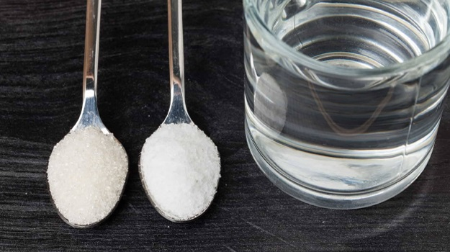
Здоровье сердца и сосудистой системы - один из самых важных аспектов общего благополучия человека. Однако некоторые продукты питания могут негативно влиять на здоровье сердечно-сосудистой системы. В этой статье мы рассмотрим, какие продукты следует избегать, чтобы сохранить здоровье сердца и сосудов, и как уменьшить их потребление.

Транс-жиры
Транс-жиры — это искусственные жиры, которые образуются при химической обработке животных и растительных масел. Они часто используются в продуктах питания, таких как маргарин, фаст-фуд, печенье, крекеры и т.д. Транс-жиры повышают уровень вредного холестерина (ЛПНП) и снижают уровень хорошего холестерина (ЛПВП), что может привести к заболеваниям сердца.
Как избегать: Читайте этикетки продуктов и избегайте продуктов с обозначением «гидрогенизированные» или «частично гидрогенизированные» масла, а также маргарина.

«Вредные» насыщенные жиры
Насыщенные жиры также могут повышать уровень «плохого» холестерина (ЛПНП). Продукты, содержащие высокий уровень насыщенных жиров, включают в себя молочные продукты с высоким содержанием жира, мясные продукты, кондитерские изделия и растительные масла – пальмовое и кокосовое.
Как избегать: Отдавайте предпочтение нежирным молочным продуктам, нежирному мясу птицы и ограничивайте потребление пальмового и кокосового масел.

Соль
Повышенное потребление соли может привести к развитию гипертонии – повышенного кровяного давления, что является фактором риска сердечно-сосудистых заболеваний.
Как избегать: Ограничивайте употребление соли, особенно в готовых продуктах, и добавляйте меньше соли при приготовлении пищи. Вместо соли можно использовать специи и травы.
Сахар
Чрезмерное употребление сахара может привести к развитию ожирения, диабета и других факторов риска сердечно-сосудистых заболеваний.
Как избегать: Старайтесь уменьшить потребление сахара из сладких напитков, кондитерских изделий и сладких закусок. Отдавайте предпочтение свежим и сезонным фруктам и ягодам.

Алкоголь
Чрезмерное употребление алкоголя может привести к повышению кровяного давления, ожирению и другим проблемам, связанным с сердечно-сосудистыми заболеваниями. Иногда можно встретить информацию, что умеренные дозы алкоголя могут иметь некоторые положительные эффекты, но это совсем не так. Алкоголь вреден всегда.
Как избегать: Безопасной дозы алкоголя не существует, поэтому тут совет один — не пейте алкоголь. Даже чуть-чуть. Даже бокальчик.

Обработанные продукты и полуфабрикаты
Многие обработанные продукты и полуфабрикаты содержат высокий уровень соли, сахара, насыщенных жиров и транс-жиров. Кроме того, они часто содержат очень мало витаминов и минералов, необходимых для здоровья сердца и сосудов.
Как избегать: Отдавайте предпочтение натуральным и минимально обработанным продуктам, таким как овощи, фрукты, цельнозерновые продукты и нежирное мясо. Готовьте домашние блюда из свежих ингредиентов.
Сохранение здоровья сердца и сосудистой системы важно для каждого. Следуя этим рекомендациям, вы сможете снизить риск развития сердечно-сосудистых заболеваний и поддерживать общее здоровье.

